Регіональний День французької мови
22 травня 2018 року вчителі французької мови міста Дніпра були учасниками семінару за участю Французького інституту, Альянс Франсез, CIEP, Campus France. Метою семінару було ознайомлення вчителів з новітніми технологіями, з можливостями запровадження до роботи в класі сучасних цифрових технологій.
нЗахід відбувся згідно програми діяльності з освітнього та мовного співробітництва між Францією та Україною за підтримки Посольства Франції та Альянс Франсез на базі Дніпровської академії неперервної освіти.
Вчителі брали участь в інтерактивних майстер-класах: використання цифрової бібліотеки Французького інституту на уроці або під час самостійної роботи; ознайомлення з можливостями використання медіатеки Французького інституту, використання педагогічних ресурсів, зокрема, сайтів, присвячених викладанню та вивченню французької мови.
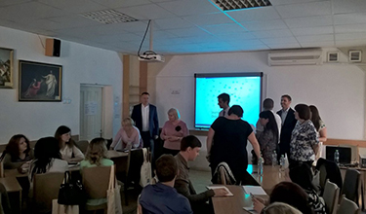
Велика увага була приділена навчанню в режимі онлайн за програмою PROFLE вчителів французької мови відповідно до критеріїв Загальноєвропейських рекомендацій з мовної освіти, можливостями здобуття освіти та підвищення кваліфікації вчителів у Франції. Була проведена презентація дипломів, що підтверджують знання французької мови.
Майстер-класи проводили: завідувач медіатеки Альянс Франсез, викладачі-аніматори кіноклубу IFcinema, кореспондент «TV5monde», обласний тьютор програми PROFLE.

Методист з питань викладання іноземної мови
О.В.Костенко

